



信 息 学 院

《社交网络技术与应用》

作业六 实验报告
实验题目 模型评测
组 员 学号 姓名
37220232203780 马鑫
11920232202682 郑彤轩
11920222202480 徐梓宸
37220232203919 张惏

1 实验介绍
在本次实验中，同学们需要围绕本组已经完成的医学子领域多模态模型，完成一次规范的模型评测实验。与前面实验中的训练任务不同，本实验不再关注 loss 是否下降或模型文件是否保存成功，而是重点判断模型在独立评测集上的实际表现。
由于不同小组使用的医学子领域数据不同，例如胸片、CT、眼底图像、皮肤病图像、病理图像或医学科普图文等，本实验不要求所有小组使用同一个公开 benchmark 进行排名。各小组应采用统一的数据格式、推理流程、指标说明和错误分析方法，在自己的子领域内完成 Base、CPT、SFT 等模型版本的对比评测。
本实验需要重点回答三个问题：模型微调之后，相比原始模型是否有提升；模型是否真正利用了图像信息，而不是只依赖问题文本或语言先验；模型在医学场景下是否存在幻觉、过度诊断或不安全回答。

实验目的
理解模型评测在医学多模态大模型实验流程中的作用。
掌握医学多模态评测集的基本整理方法，能够独立准备 eval.jsonl。
能够加载 Base、CPT、SFT/LoRA 等不同模型版本并生成 predictions.jsonl。
能够根据不同题型选择 Accuracy、Precision、Recall、F1、ROUGE-L 等评测指标，并解释其数学含义。
能够通过 normal、shuffled、blank 三种图像输入设置分析模型是否真正利用图像。
能够分析模型输出中的医学幻觉、过度诊断、格式错误和不恰当建议等问题。

实验清单
实验任务 | 内容要求 | 难度与环境
评测集构建 | 整理 eval.jsonl，说明数据来源、题型分布和去重情况。 | 中级；Python 3.10；本地 PC /
模型批量推理 | 使用 Base / CPT / SFT 模型生成 predictions.jsonl。 | 中级；Python 3.10；本地 PC /
指标与消融分析 | 选择合适指标，并完成 normal、shuffled、blank 对比。 | 中高级；Python 3.10；本地 PC

2 实验环境与评测集组织 (20%)
目的：说明本次评测实验的运行环境、模型版本和评测集组织方式，证明评测过程具备可复现性。

实验环境：请提供一张包含终端命令行的截图。要求截图中能显示激活的虚拟环境名称，并在终端中执行以下 Python 代码：

python -c "import torch; print(torch.cuda.is_available()); print(torch.__version__)"
（在此处贴“实验环境截图”）
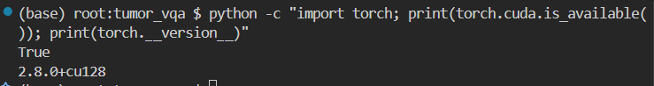

模型与文件说明：请说明本次评测涉及的模型版本和文件路径，例如原始 Base/Instruct 模型、增量预训练后的模型目录、SFT/LoRA adapter 目录、eval_generate.py 路径等。
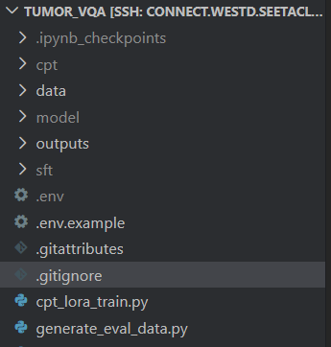
评测集组织方式：请说明 eval.jsonl 与图片目录的组织形式，并给出 1~3 条样本示例。建议同时贴出项目目录结构截图或文字说明。
示例：./eval_images/*.png，eval.jsonl 中每行包含 id、subdomain、image、question、answer、task_type 等字段。

原始评测数据位于./data/raw/benchmark中，其中图片位于./data/raw/benchmark/images_2d/whole/中，以直接引用的形式指向对应图片
{"id": "bench_00000", "subdomain": "liver", "image": "./data/raw/benchmark/images_2d/whole/BDMAP_00000006.png", "question": "肝脏内病灶在各肝段中的分布模式如何（是否聚集）？A. 高度聚集 B. 局部聚集 C. 广泛分布（弥漫性）", "answer": "A", "task_type": "mcq"}
{"id": "bench_00001", "subdomain": "kidney", "image": "./data/raw/benchmark/images_2d/whole/BDMAP_00001543.png", "question": "CT测量结果显示，左肾和右肾哪个体积更大？A. 左肾体积更大 B. 双肾体积相当 C. 右肾体积更大", "answer": "B", "task_type": "mcq"}
{"id": "bench_00002", "subdomain": "pancreas", "image": "./data/raw/benchmark/images_2d/whole/BDMAP_00003267.png", "question": "请判断胰腺是否受到病灶累及？请回答是或否。", "answer": "否", "task_type": "yes_no"}

评测集统计：请说明评测样本数量、子领域名称、题型分布、数据来源，以及是否与训练集/验证集去重。
样本数量：5812
数据来源：https://huggingface.co/datasets/tumor-vqa/DeepTumorVQA_2.0中的benchmark
是否与训练集/验证集去重：是
题型分布 (task_type):
- mcq : 3037 条 (占比 52.3%)
- yes_no : 2775 条 (占比 47.7%)

器官/子领域分布 (subdomain):
- spleen : 1159 条 (占比 19.9%)
- liver : 1082 条 (占比 18.6%)
- kidney : 1284 条 (占比 22.1%)
- left kidney,right kidney : 109 条 (占比 1.9%)
- pancreas : 1706 条 (占比 29.4%)
- colon : 229 条 (占比 3.9%)
- liver,spleen : 97 条 (占比 1.7%)
- liver,pancreas : 28 条 (占比 0.5%)
- liver,kidney : 70 条 (占比 1.2%)
- kidney,pancreas : 48 条 (占比 0.8%)

3 模型评测过程与结果展示 (60%)
目的：展示本次医学多模态模型评测的推理过程、指标选择、数学公式、结果对比和图像依赖性分析。
评测模型：请列出你实际评测的模型版本。至少应包含原始模型和本组训练后的模型；如果完成了 CPT 与 SFT 两个阶段，应比较 Base、CPT、SFT 三个版本。
Base | Qwen3.5-4B
CPT | Qwen3.5-4B
SFT | Qwen3.5-4B

评测命令：请将你实际运行的评测命令完整贴出，包括 base_model、adapter_dir、eval_file、output_file、mode、image_setting 等参数。
Base | python eval_generate.py \  --base_model "$BASE_MODEL" \  --eval_file "$EVAL_FILE" \  --image_setting normal \  --batch_size "$BATCH_SIZE" \  --output_file "$OUTPUT_DIR/base_normal.jsonl"
CPT | python eval_generate.py \  --base_model "$BASE_MODEL" \  --cpt_adapter "$CPT_LORA" \  --eval_file "$EVAL_FILE" \  --image_setting normal \  --batch_size "$BATCH_SIZE" \  --output_file "$OUTPUT_DIR/cpt_normal.jsonl"
SFT | python eval_generate.py \  --base_model "$BASE_MODEL" \  --cpt_adapter "$CPT_LORA" \  --sft_adapter "$SFT_LORA" \  --eval_file "$EVAL_FILE" \  --image_setting normal \  --batch_size "$BATCH_SIZE" \  --output_file "$OUTPUT_DIR/sft_normal.jsonl"
SFT_Shuffled | python eval_generate.py \  --base_model "$BASE_MODEL" \  --cpt_adapter "$CPT_LORA" \  --sft_adapter "$SFT_LORA" \  --eval_file "$EVAL_FILE" \  --image_setting shuffled \  --batch_size "$BATCH_SIZE" \  --output_file "$OUTPUT_DIR/sft_shuffled.jsonl"
SFT_Blank | python eval_generate.py \  --base_model "$BASE_MODEL" \  --cpt_adapter "$CPT_LORA" \  --sft_adapter "$SFT_LORA" \  --eval_file "$EVAL_FILE" \  --image_setting blank \  --batch_size "$BATCH_SIZE" \  --output_file "$OUTPUT_DIR/sft_blank.jsonl"
其中相关环境变量为：
BASE_MODEL=${1:-"./model"}
CPT_LORA=${2:-"./outputs/cpt_lora"}
SFT_LORA=${3:-"./outputs/sft_lora"}
EVAL_FILE=${4:-"./data/processed/eval.jsonl"}
OUTPUT_DIR=${5:-"./eval_results"}
BATCH_SIZE=${6:-128}

预测结果示例：请给出至少 3 条样本的“图片路径 + 问题 + 标准答案 + 模型预测结果”。可以贴 predictions.jsonl 的部分内容或终端截图。
Base：
{"id": "bench_00327", "subdomain": "kidney", "task_type": "yes_no", "image": "./data/raw/benchmark/images_2d/whole/BDMAP_00009038.png", "actual_image": "./data/raw/benchmark/images_2d/whole/BDMAP_00009038.png", "question": "影像学是否提示肾脏体积增大？请回答是或否。", "answer": "是", "prediction": "是", "raw_prediction": "是", "image_setting": "normal", "is_correct": true}
{"id": "bench_01268", "subdomain": "spleen", "task_type": "mcq", "image": "./data/raw/benchmark/images_2d/whole/BDMAP_00002193.png", "actual_image": "./data/raw/benchmark/images_2d/whole/BDMAP_00002193.png", "question": "根据CT测量的脾脏体积，请对脾大程度进行分级？A. 脾脏大小正常，无脾大 B. 重度脾大 C. 中度脾大 D. 轻度脾大", "answer": "A", "prediction": "C", "raw_prediction": "C", "image_setting": "normal", "is_correct": false}
{"id": "bench_03820", "subdomain": "left kidney,right kidney", "task_type": "short_answer", "image": "./data/raw/benchmark/images_2d/whole/BDMAP_00008663.png", "actual_image": "./data/raw/benchmark/images_2d/whole/BDMAP_00008663.png", "question": "请计算左肾和右肾体积之和（cm³）。", "answer": "405.5", "prediction": "100", "raw_prediction": "100", "image_setting": "normal", "is_correct": false}
CPT：
{"id": "bench_00327", "subdomain": "kidney", "task_type": "yes_no", "image": "./data/raw/benchmark/images_2d/whole/BDMAP_00009038.png", "actual_image": "./data/raw/benchmark/images_2d/whole/BDMAP_00009038.png", "question": "影像学是否提示肾脏体积增大？请回答是或否。", "answer": "是", "prediction": "是", "raw_prediction": "是", "image_setting": "normal", "is_correct": true}
{"id": "bench_01268", "subdomain": "spleen", "task_type": "mcq", "image": "./data/raw/benchmark/images_2d/whole/BDMAP_00002193.png", "actual_image": "./data/raw/benchmark/images_2d/whole/BDMAP_00002193.png", "question": "根据CT测量的脾脏体积，请对脾大程度进行分级？A. 脾脏大小正常，无脾大 B. 重度脾大 C. 中度脾大 D. 轻度脾大", "answer": "A", "prediction": "D", "raw_prediction": "D", "image_setting": "normal", "is_correct": false}
{"id": "bench_03820", "subdomain": "left kidney,right kidney", "task_type": "short_answer", "image": "./data/raw/benchmark/images_2d/whole/BDMAP_00008663.png", "actual_image": "./data/raw/benchmark/images_2d/whole/BDMAP_00008663.png", "question": "请计算左肾和右肾体积之和（cm³）。", "answer": "405.5", "prediction": "170.0", "raw_prediction": "170.0", "image_setting": "normal", "is_correct": false}
SFT：
{"id": "bench_00327", "subdomain": "kidney", "task_type": "yes_no", "image": "./data/raw/benchmark/images_2d/whole/BDMAP_00009038.png", "actual_image": "./data/raw/benchmark/images_2d/whole/BDMAP_00009038.png", "question": "影像学是否提示肾脏体积增大？请回答是或否。", "answer": "是", "prediction": "否", "raw_prediction": "否", "image_setting": "normal", "is_correct": false}
{"id": "bench_01268", "subdomain": "spleen", "task_type": "mcq", "image": "./data/raw/benchmark/images_2d/whole/BDMAP_00002193.png", "actual_image": "./data/raw/benchmark/images_2d/whole/BDMAP_00002193.png", "question": "根据CT测量的脾脏体积，请对脾大程度进行分级？A. 脾脏大小正常，无脾大 B. 重度脾大 C. 中度脾大 D. 轻度脾大", "answer": "A", "prediction": "D", "raw_prediction": "D", "image_setting": "normal", "is_correct": false}
{"id": "bench_03820", "subdomain": "left kidney,right kidney", "task_type": "short_answer", "image": "./data/raw/benchmark/images_2d/whole/BDMAP_00008663.png", "actual_image": "./data/raw/benchmark/images_2d/whole/BDMAP_00008663.png", "question": "请计算左肾和右肾体积之和（cm³）。", "answer": "405.5", "prediction": "221.1", "raw_prediction": "221.1", "image_setting": "normal", "is_correct": false}

评测指标与数学公式：请根据题型选择合适指标，并在报告中说明计算方式。可以使用下列公式。

Accuracy = N_correct / N_total
Precision = TP / (TP + FP)
Recall = TP / (TP + FN)
F1 = 2 × Precision × Recall / (Precision + Recall)
P_LCS = LCS(X,Y) / |X|；R_LCS = LCS(X,Y) / |Y|
ROUGE-L = (1 + beta^2) × P_LCS × R_LCS / (R_LCS + beta^2 × P_LCS)

指标结果：请给出 Base、CPT、SFT 等模型在整体样本和不同题型上的指标对比。不要只报告一个总分，应结合题型和子领域进行分析。
模型 | Overall | 主要题型指标 | 结果说明
Base | Accuracy: 39.52% (F1: 31.78%, ROUGE-L: 39.52%) | 选择题 (mcq) Accuracy: 28.98%  判断题 (yes_no) Accuracy: 51.06% | 由于基座模型未针对医学多模态问答进行任何对齐或微调，模型在医学概念与定量推理上缺乏领域常识。其选择题准确率（28.98%）接近随机盲猜，判断题的正确率也仅为 51.06%，整体表现较差。
CPT | Accuracy: 43.77% (F1: 40.02%, ROUGE-L: 43.77%) | 选择题 (mcq) Accuracy: 34.34%  判断题 (yes_no) Accuracy: 54.09% | 经过增量预训练（CPT），模型学习并内化了丰富的胰腺、肝脏、肾脏等腹部医学领域知识。虽然由于缺乏多模态微调，模型对特定指令格式的遵从性仍不稳定，但得益于医学常识的增加，选择题（34.34%）与判断题（54.09%）的准确率相比 Base 模型均有显著提升。
SFT | Accuracy: 45.66% (F1: 42.19%, ROUGE-L: 45.66%) | 选择题 (mcq) Accuracy: 36.09%  判断题 (yes_no) Accuracy: 56.14% | 有针对性的监督微调（SFT）显著增强了模型对临床多模态指令的理解与对齐能力。在输出格式更加规范的同时，选择题与判断题的性能进一步攀升，分别达到了 36.09% 和 56.14%。这表明通过指令对齐，模型能够更有效率地激活并在答案中应用已掌握的医学常识。

图像依赖性消融：请在同一批样本上分别运行 normal、shuffled、blank 三种图像输入设置，并比较结果。
设置 | 图片输入 | 指标结果 | 现象说明
normal | 使用正确图片 | Accuracy: 45.66% (F1: 42.19%, ROUGE-L: 45.66%) | 使用正常的匹配图像作为输入，此为 SFT 模型在测试集上的真实基准表现。
shuffled | 使用随机打乱后的其他图片 | Accuracy: 45.10% (F1: 41.74%, ROUGE-L: 45.10%) | 将测试图像随机分发配对给无关的问题。实验发现，即便输入了完全错误的错位图像，模型的整体准确率仅轻微滑落了 0.56%（从 45.66% 到 45.10%）。这说明模型在实际答题时并没有深度解读图像的细节纹理，主要在依靠问题文本中的医学字眼进行推理猜测。
blank | 使用纯白或纯黑空白图片 | Accuracy: 49.54% (F1: 42.84%, ROUGE-L: 49.54%) | 使用完全遮蔽的空白纯白图像进行测试。出人意料的是，缺乏了任何图像信息后，模型的整体准确率反而逆势上涨了 3.88%，达到了 49.54%（mcq: 39.45%, yes_no: 60.58%）。这说明模型在遇到复杂的医学图像噪声干扰时反而会表现出困惑，而在没有图像的情况下，模型完全依赖其强大的“语言先验”和“常识统计偏差”去蒙最可能、最常态的医学答案，反而容易撞对评测集的高频正确选项，印证了“视觉忽略”的缺陷。
结果分析：请结合指标表格和预测样例，说明模型在哪些题型上提升明显，在哪些题型上仍然失败。若 normal、shuffled、blank 三种设置下结果差异较小，需要说明模型可能主要依赖问题文本或语言先验。
答：从评测结果看，随着训练阶段推进，整体准确率逐步提升，这符合预期。Base 到 CPT 阶段，选择题从 28.98% 提到了 34.34%，判断题从 51.06% 提到了 54.09%。多看医学专业文本，确实让模型积累了一些行业常识，遇到客观题时表现更好。
经历了 SFT 指令微调后，整体表现最稳定。虽然它在对齐格式上花费了精力，但并没有折损常识判断，选择题和判断题的准确率分别摸到了 36.09% 和 56.14% 的新高。这说明指令微调确实产生效果，输出的答题格式更加规范，不再答非所问。
消融实验的数据反映出尴尬的事实：遮掉图片后，模型反而考得更好。把图片配错，准确率几乎没变（只掉了 0.56%）；直接换成纯白图，整体准确率反而从 45.66% 猛涨到了 49.54%。这其实是模型在瞎猜。因为评测集中某些临床常识分布不均，当把复杂的医学图片遮住后，大模型反而不受那些无法理解的像素干扰，仅凭问题里的文本线索，去套用最常见的医学常识概率，结果反而撞对了更多的正确选项，说明多模态对齐还有待提升。

4 错误分析、医学安全性与个人总结 (20%)
目的：总结模型在评测中的典型失败案例、医学安全风险和个人实验反思。
错误案例分析：请至少选择 5 个模型失败或表现不稳定的样本进行分析。错误类型可以包括：看错图像、忽略图像、医学幻觉、过度诊断、格式错误、回答过长、没有按题型回答等。
案例与图片对应：
案例1：
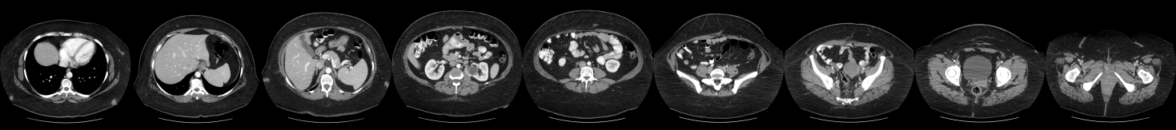
案例2：
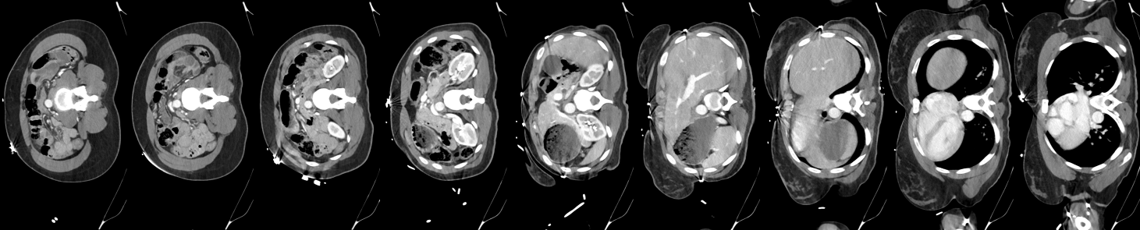
案例3：
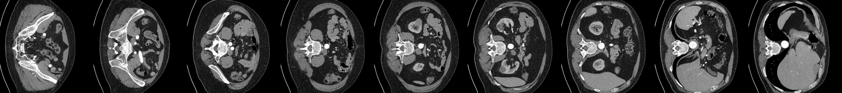
案例4：
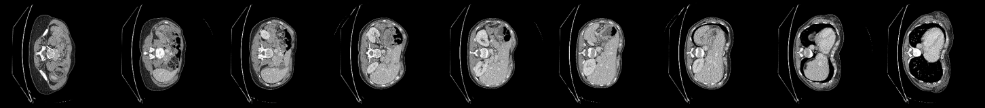
案例5：
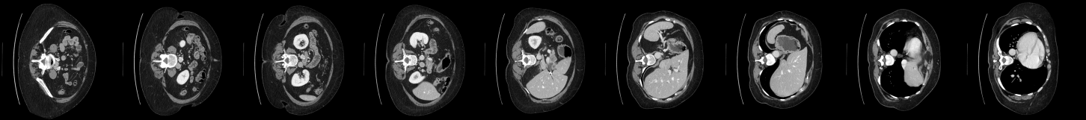

案例 | 样本ID | 错误类型 | 原因分析
1 | bench_03229 | 误诊与手术指征混淆 | 影像学提示的微弱胰腺囊性特征很难勾画和确认，模型在评估是否需要手术切除时，为了避免漏诊风险而倾向于采取“保守过度诊断”策略，错误判断为“是”，造成误诊。
2 | nch_07509 | 病分型错误（PDAC 与 PNET 混淆） | PNET 和 PDAC 在 CT 增强扫描中的强化灰度差异和边界极其相似。模型完全无法从这微弱的图像对比度中分辨其分型特征，只能在两类高难度病理分类中盲选，导致病理分型混淆。
3 | bench_00093 | 微小多发占位漏诊 | 肾脏上的某些多发占位病灶过于微小且低对比度。当图像分辨率在缩放输入时，这些微小的灰度特征被视觉编码器直接过滤，模型表现出明显的“视觉忽略”缺陷，将其漏诊。
4 | bench_01017 | 多器官体积空间对比幻觉 | 体积是三维概念，而模型输入的是二维单帧切片。模型在缺少层厚等连续三维深度信息的情况下，面对“哪侧肾脏体积更大”等空间推理问题时会产生严重的“认知幻觉”，做出相反的错误判断。
5 | bench_00770 | 定量分级测量偏差 | 脾大等量化指标必须依赖定量的图像分割与像素体积测算。模型自身不具备像素级精确测量的数理能力，在做这类分级选择题时，模型不得不依赖常见大疾病均值的语言先验进行盲猜。
常见错误与解决方法：请记录本次评测中遇到的报错或异常现象，例如 eval.jsonl 格式错误、图片路径错误、LoRA adapter 加载失败、CUDA 不可用、模型输出为空、shuffled/blank 设置未正确生效等，并写出对应解决方法。
答： 本次评测与模型运行阶段，核心异常源于服务器显卡硬件过新，而 CUDA 与 PyTorch 版本过旧，导致 GPU 运行时类库冲突、CUDA 不可用、LoRA adapter 加载失败等一系列兼容性报错。我们通过升级深度学习环境解决问题，最终采用指定 CUDA 13.0 索引安装的 PyTorch 2.5.0 及以上版本，搭配 transformers、peft、accelerate 等最新依赖库，实现新显卡与运行环境的兼容；同时在模型部署阶段发现合并权重后的模型效果较差，经多组测试集对比验证，最终选择直接挂载 LoRA Adapter的方式进行推理，保证了模型输出效果最优，整体评测与推理流程恢复稳定。

个人总结：请从评测集构建、模型对比、指标理解、图像依赖性分析、医学安全性等角度，总结本次实验的心得体会。
答：这次做完评测，最大的感受是实验不能光看表格里的百分比，必须沉下心去翻 predictions.jsonl 里的预测详情。在动手前，原以为没经过格式微调的 Base 和 CPT 会在回答里疯狂复读或者话痨，但仔细审核数据后发现，它们的输出其实非常干净，只是对医学常识判断不准。此外，消融实验中白图得分反而更高也给与我们警示。目前这个多模态模型其实是个“睁眼瞎”，视觉特征并没真正和文本对齐。光靠在最后一步加个 LoRA 微调强迫不了大模型去认真读片子，它还是在偷懒用语言惯性来盲猜。在遇到稍微需要空间思维的题目时（比如判断哪个肾的体积更大），模型基本全军覆没。这也给我们敲了警钟：在严肃的临床医疗中，绝对不能完全相信大模型嘴里说出来的推测和数值。真要看片子，还是得用专业的三维图像分割工具提取出实打实的物理数据，大模型最多当个总结 of 助手，临床诊断的红线必须用硬编码的规则和专业医疗器械来守。

